Svensk mästare 2022 Edin Eminovic klubb 71 Karlshamns BK.
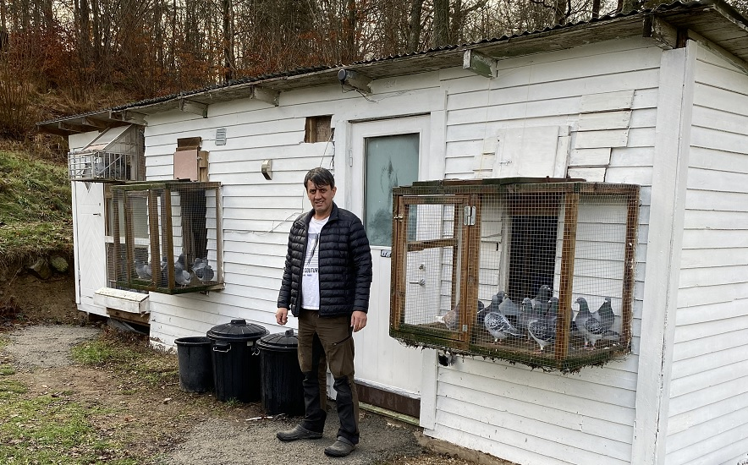
En legendarisk klubb med föregångare såsom Bengt Nordstrand, Göran Mattsson, Kjell Kronkvist mfl.

Edin, hur kom du med i brevduvesport? – Jag har alltid haft duvor, högflygare som liten grabb i Bosnien. Där hade vi pojkar mycket djur så det kändes naturligt för mig att syssla med detta.
Jag kom till Sverige för 22 år sedan, har 3 barn, två pojkar och en dotter, alla födda i Sverige. Tyvärr har ingen av mina barn fått mitt intresse för duvor pga att mycket annat lockar ungdomar idag istället.

Var har du skaffat duvor ifrån? Jag har duvor från ganska många olika duvmän i Sverige. Några exempel är Amir Keran, Heremans, Puttmanduvor, Claes Eliasson via KoP Björk, Bengt Ove Persson klubb 66. 2018 tog mården alla mina duvor så jag fick börja om från början. Då skaffade jag in duvor från Patrik Hedvall, Benny Thuresson och Bengt Nordstrand, Stig Andersson, Gösta Johansson, Sven Olof Kron, Stig Svensson och en Rumänsk hane. Efter att jag tagit några ungar efter denna hane sorterade jag bort honom. Därefter började hans ungar att flyga mycket bra. Nu koncentrerar jag mig på Bengt Nordstrand duvorna och familjeavlar dessa. Jag har också duvor från van de Merve, Jos Thoné och Kittel. De sistnämnda framför allt på medeldistans.
Jag fortsätter att satsa på långdistans med BN-duvorna. Just nu har jag 20 avelspar men ska gå ner till 15 par. Jag ska ta ca 30 ungar per år. Alla ungarna ska flyga alla tävlingar.

Jag flyger enligt det naturliga systemet. Detta för att jag vill testa mina honor för att sedan flytta in de bästa honorna i avel. Honorna är de viktigaste i mitt avelsarbete. Utan bra honor, inga bra ungar!
Det totala systemet hinner jag inte med pga jobbet. Det tar för lång tid.

Hur planerade du för säsongen? Under vintern får duvorna enbart korn!
De mår väldigt bra av det.
Jag parar duvorna i slutet av februari och tar ungar även från flygduvorna. Jag har också ca 25 avelspar och tar en till två kullar beroende på vilka par det är. I mitt avelsarbete är alltid honorna de viktigaste. Utan bra kvalitet på honorna så blir det inga bra ungar!
Jag har ca 60-80 duvor att tävla med.

På vintern fodrar jag enbart med korn. Duvorna håller sig friska och blir bra i magarna. Vid tävling på sommaren så använder jag flygfoder från MDM. Innan säsongen börjar ger jag alla mot gul knopp och avmaskning. Till midsommar får mina duvor också Tulisan mot luftvägar, det viktigaste så duvorna kan andas på ett maximalt sätt.
Jag lägger också plastägg till alla mina flygduvor när säsongen startar.

Mina bästa flygare är:
F Eijerkamp via Stig Andersson
71-20-107
M Koopman/Göran Mattsson/ Patrik Hedström
Placering: 1 Eskilstuna 508d, Köping 1 463d, Örebro 3a 828d, Katrine 24 834d, Flen 13e 576d
F Sven Olof Kroon, Hyskens van Riel
71-20-248
M Fredikshof, Remsi Cambas
Placering: 8e Örebro 828d, 27 katrine 834d, Hudik 19e 275 duvor, Östersund 69e 110 duvor
F Ali Sprint Bengt Ask
71-20-229
M Bolt, Breavheart Bengt Ask
Placering: 1 Katrineholm 834d, Köping 3a 463d, Eskilstuna 4e 473d, Örebro 8e 828d,

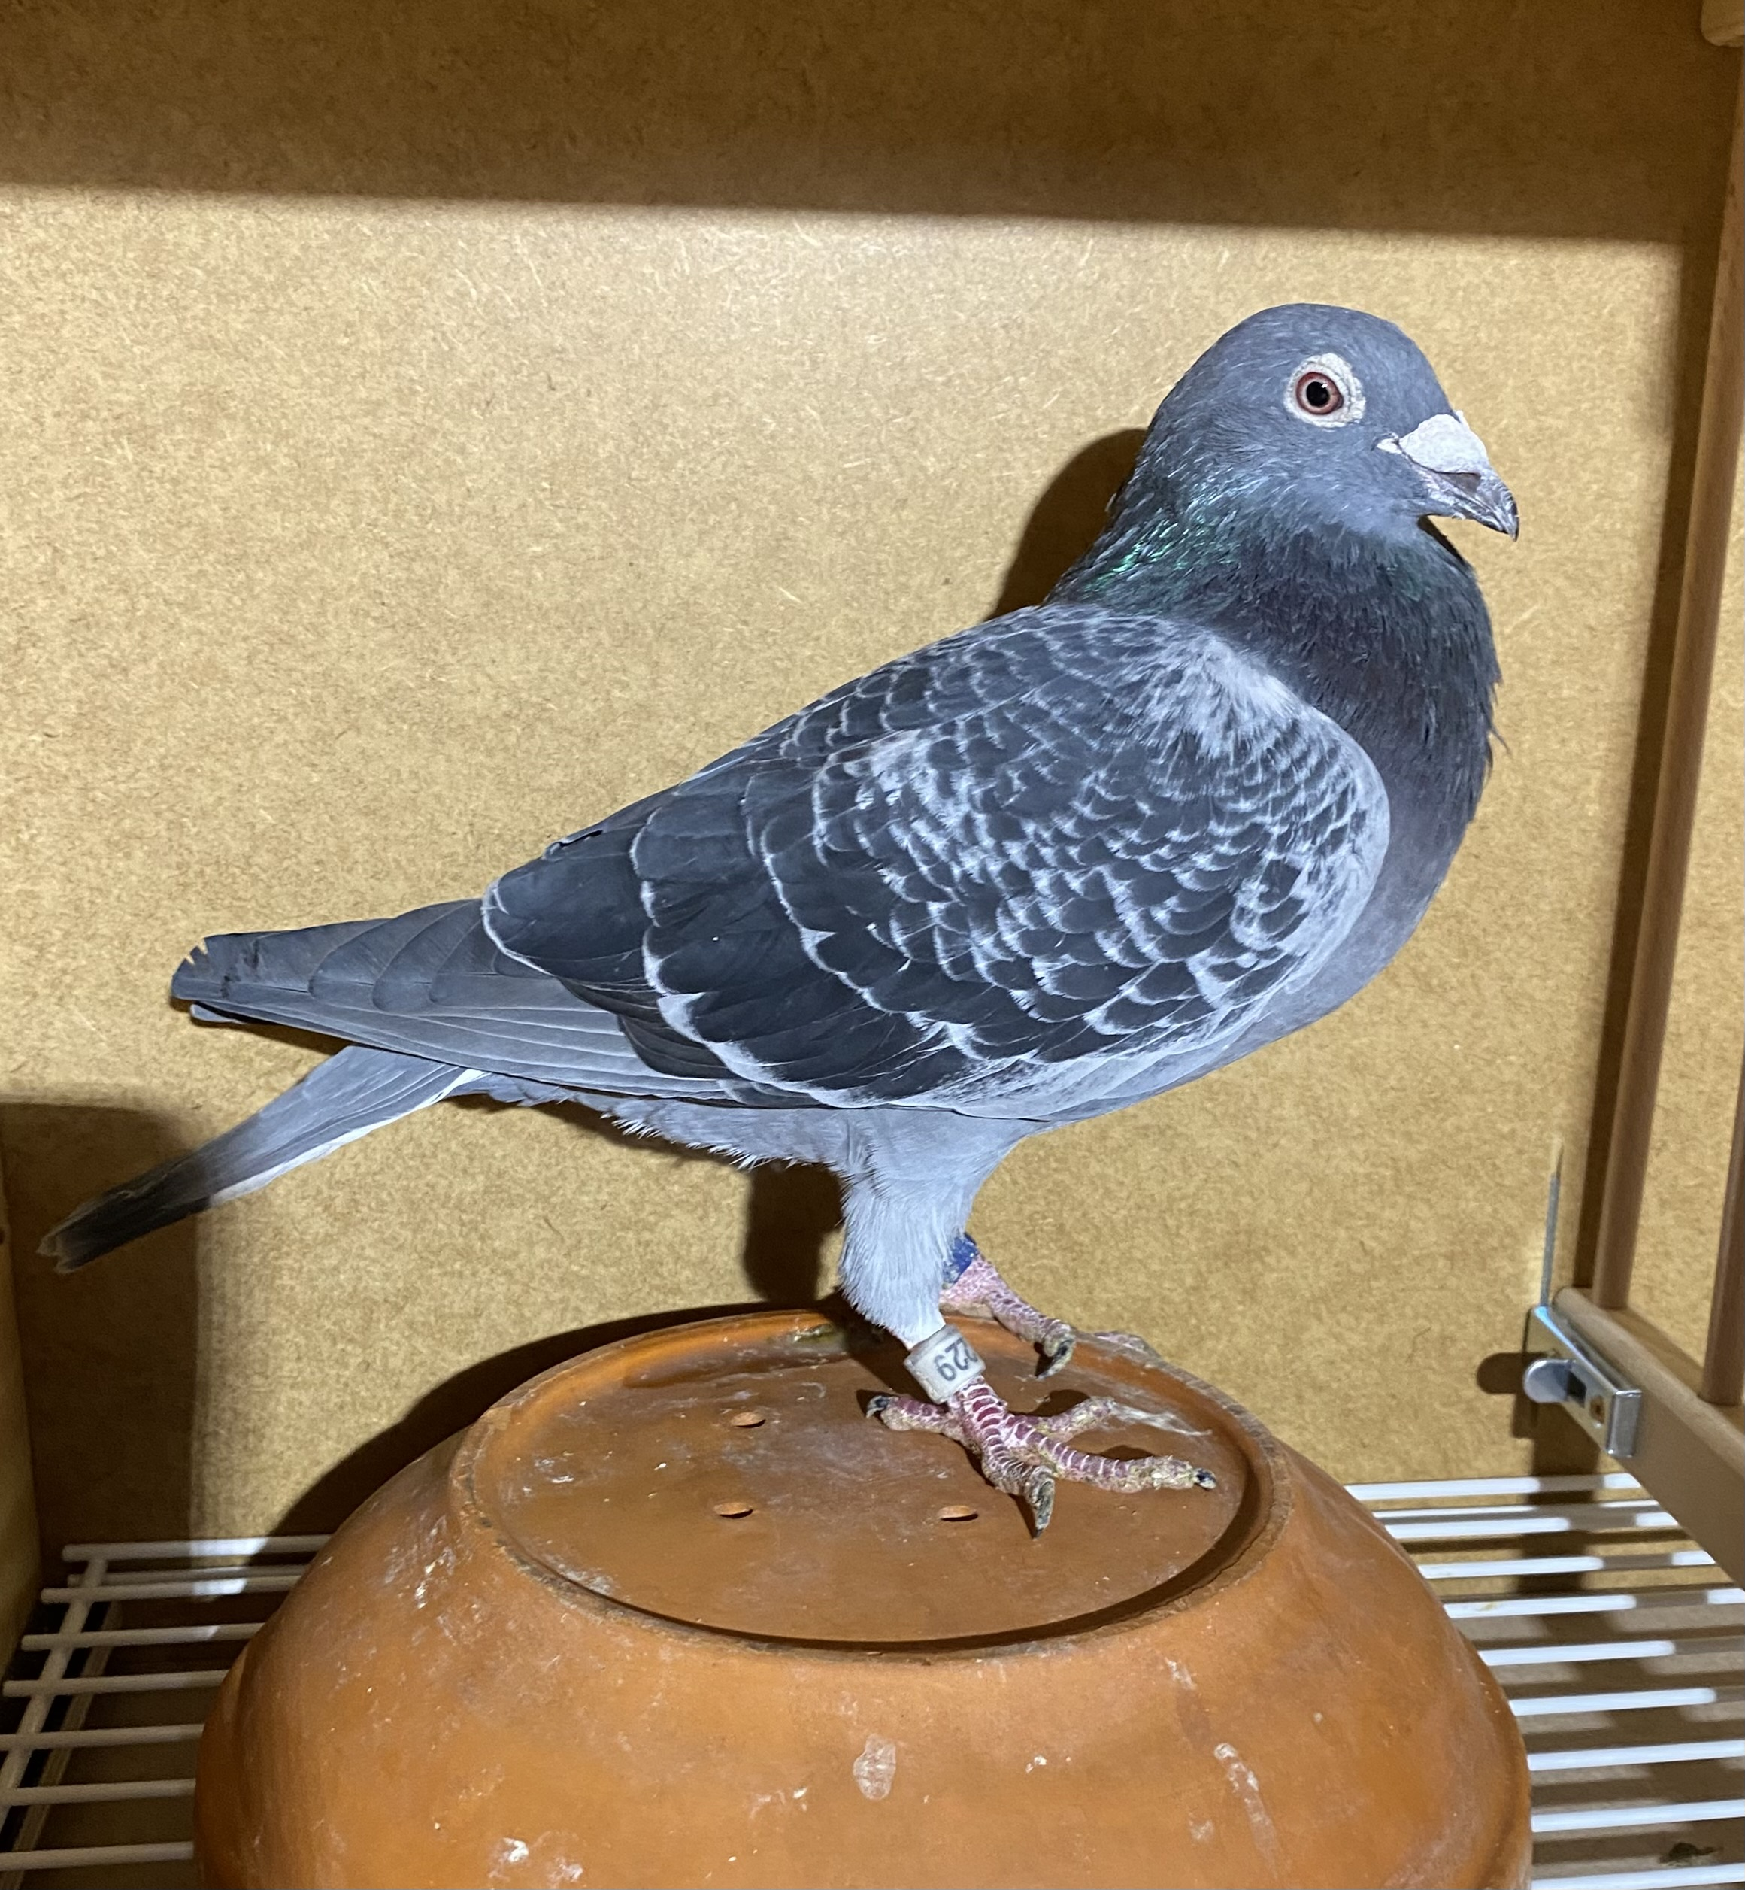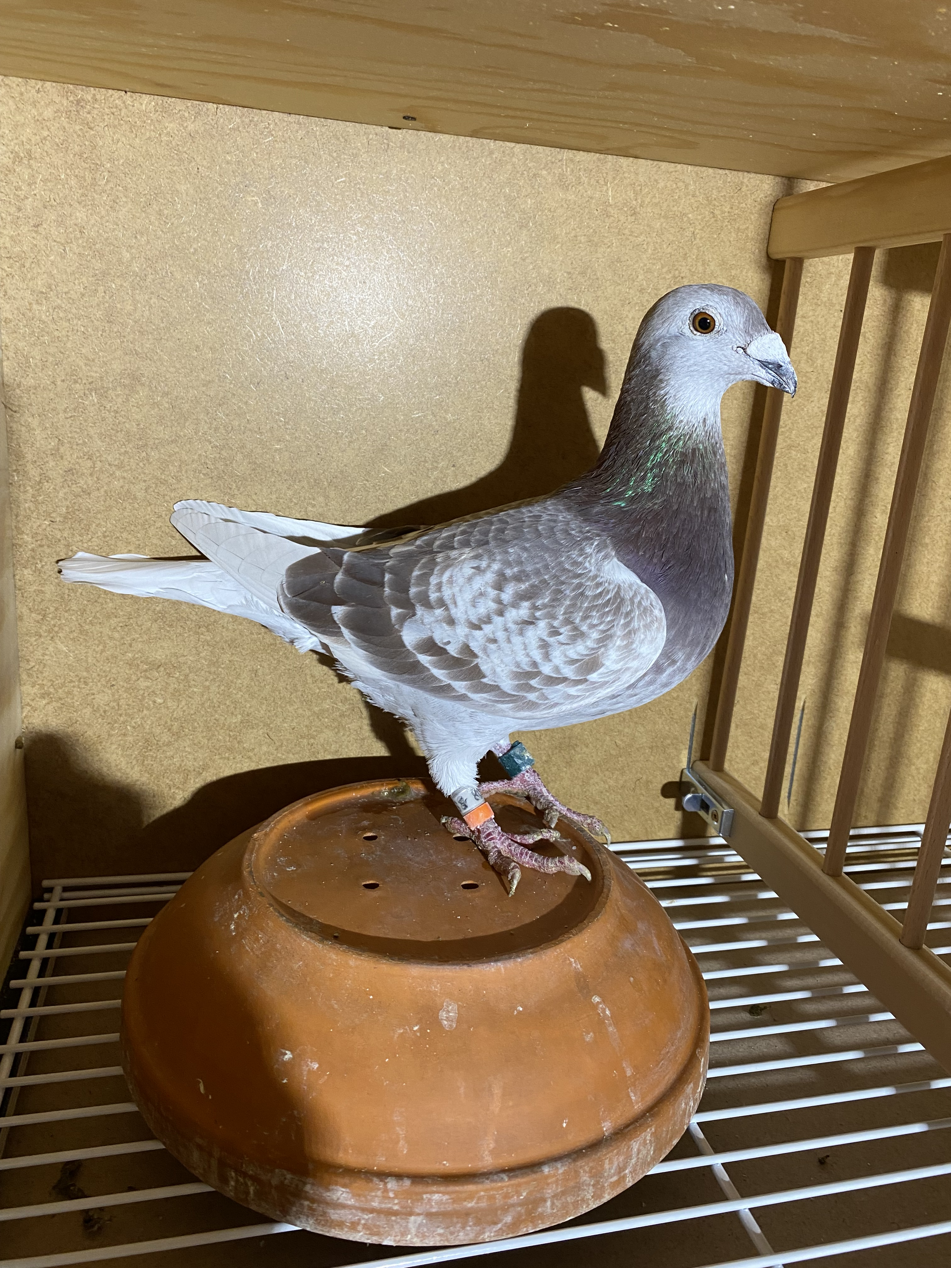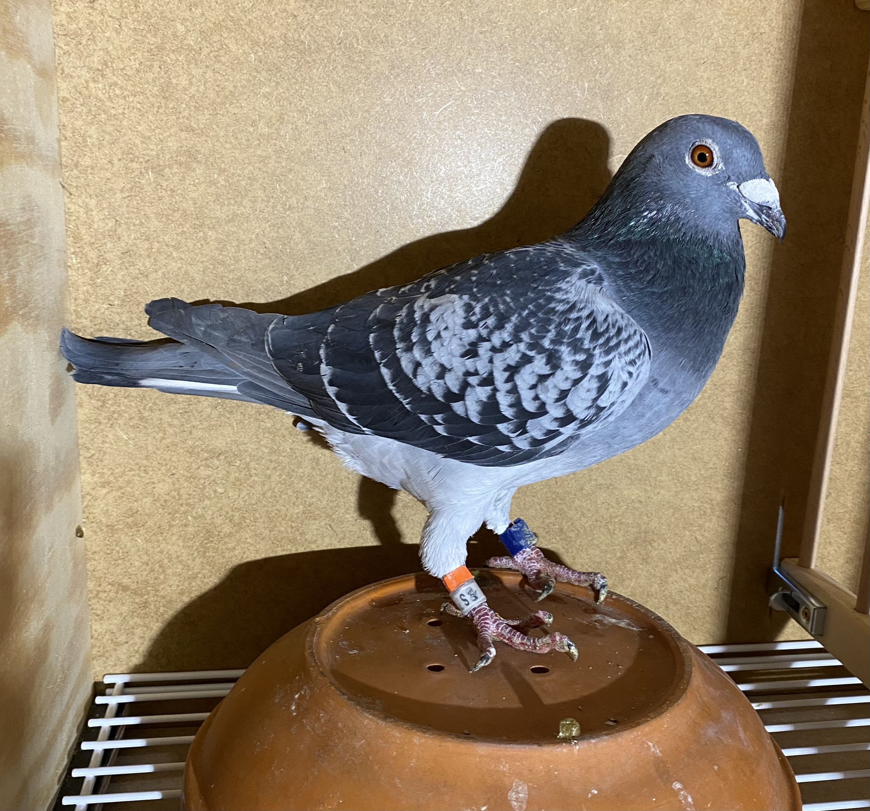
Det var mycket trevligt att prata duvor med Edin och hans sätt att tävla med sina duvor.
Jag är säker på att Edin kommer att bli svårslagen även framöver men det gäller för oss andra att steppa upp och ta upp konkurrensen.

Än en gång ett stort grattis från alla oss andra till dig för denna stora framgång.

Gott Nytt År och lycka till inför säsongen 2023

Helsingborg

Intervju: Peter Björk
Foto: Kjell Kronkvist

